**『がん撲滅応援団』申込書（個人様用）**

西暦　　　　　年　　月　　日

メディポリス国際陽子線治療センター「がん撲滅応援団」係り宛

* 『がん撲滅応援団』への入団を希望します。

|  |  |
| --- | --- |
| 氏名 | **※ホームページに氏名の掲示を控えたい方はイニシャルで掲示致します。右記にチェックをお願い致します。チェック　□** |
| 所在地 | 〒 -  （TEL: - - ）　（FAX: - - ）  （E-mail 　　　　　　　　　　 ） |
| ☑『がん撲滅応援団』入団要領（チェック）に同意しました。  御名前・コメントをセンターホームページに公開　　**□可・□不可　必ずどちらかにチェック** | |

* 『がん撲滅応援団』ホームページ表示「がん撲滅への想い」コメント

|  |
| --- |
|  |

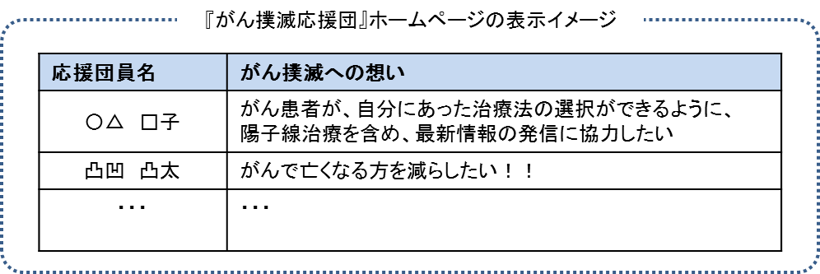

* 『がん撲滅応援団』として、協力できるものにチェック☑をお願いします（複数選択可）。

|  |
| --- |
| * ① 広報活動への提言 * ② 当センター発行物（パンフレットやチラシ等）の配布/事業所や店内設置 * ③ 当センターのポスターやチラシの掲示 * ④ 治療中エピソードの発信 * ⑤ その他（ 　 ） |

ご記入、ありがとうございます。

お預かりした情報は、『がん撲滅応援団』の運営/活動の目的以外には使用致しません。

申込書の送付先：メディポリス国際陽子線治療センター「がん撲滅応援団係り」

（以下のいずれかでお送りください）

FAX:：0993-24-3450

Eメール：[mptrc@medipolis.org](mailto:mptrc@medipolis.org)

郵送：〒891-0304 鹿児島県指宿市東方4423番地